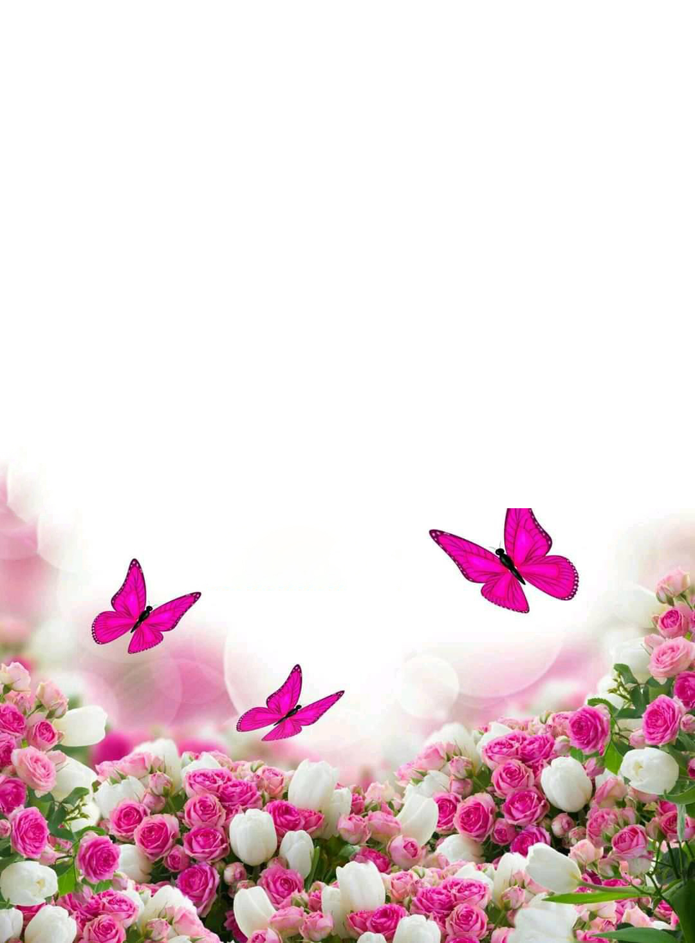**الجمهوريــــــــــة الجزائريــــــــــــة الديمقراطيــــــة الشعبيــــــــة**

**وزارة التـــــــــربية الوطنيـــــــــــــة**

**مديرية التربية لولايـــة**   **مفتشية التعليم الابتدائي :......................**

**المدرسة الإبتدائية : ..........................**

**المستوى :..............**

**دفتر المعالجة**

**الأستاذ(ة) : .....................**

**السنة الدراسية 2023-2024**

|  |  |  |  |  |  |
| --- | --- | --- | --- | --- | --- |
| **القائمـــــــة الاسميـــــــــة للتلاميــــــــــذ** | | | | | |
| **الرقم** | **الاسم و اللقب** | **رقم التسجيل** | **تاريخ و مكان الازدياد** | **الحالــــــــة** | **سنة الإعادة** |
| **01** |  |  |  |  |  |
| **02** |  |  |  |  |  |
| **03** |  |  |  |  |  |
| **04** |  |  |  |  |  |
| **05** |  |  |  |  |  |
| **06** |  |  |  |  |  |
| **07** |  |  |  |  |  |
| **08** |  |  |  |  |  |
| **09** |  |  |  |  |  |
| **10** |  |  |  |  |  |
| **11** |  |  |  |  |  |
| **12** |  |  |  |  |  |
| **13** |  |  |  |  |  |
| **14** |  |  |  |  |  |
| **15** |  |  |  |  |  |
| **16** |  |  |  |  |  |
| **17** |  |  |  |  |  |
| **18** |  |  |  |  |  |
| **19** |  |  |  |  |  |
| **20** |  |  |  |  |  |
| **21** |  |  |  |  |  |
| **22** |  |  |  |  |  |
| **23** |  |  |  |  |  |
| **24** |  |  |  |  |  |
| **25** |  |  |  |  |  |
| **26** |  |  |  |  |  |
| **27** |  |  |  |  |  |
| **28** |  |  |  |  |  |
| **29** |  |  |  |  |  |
| **30** |  |  |  |  |  |
| **31** |  |  |  |  |  |
| **32** |  |  |  |  |  |
| **33** |  |  |  |  |  |
| **34** |  |  |  |  |  |
| **35** |  |  |  |  |  |
| **36** |  |  |  |  |  |
| **37** |  |  |  |  |  |
| **38** |  |  |  |  |  |
| **39** |  |  |  |  |  |
| **40** |  |  |  |  |  |

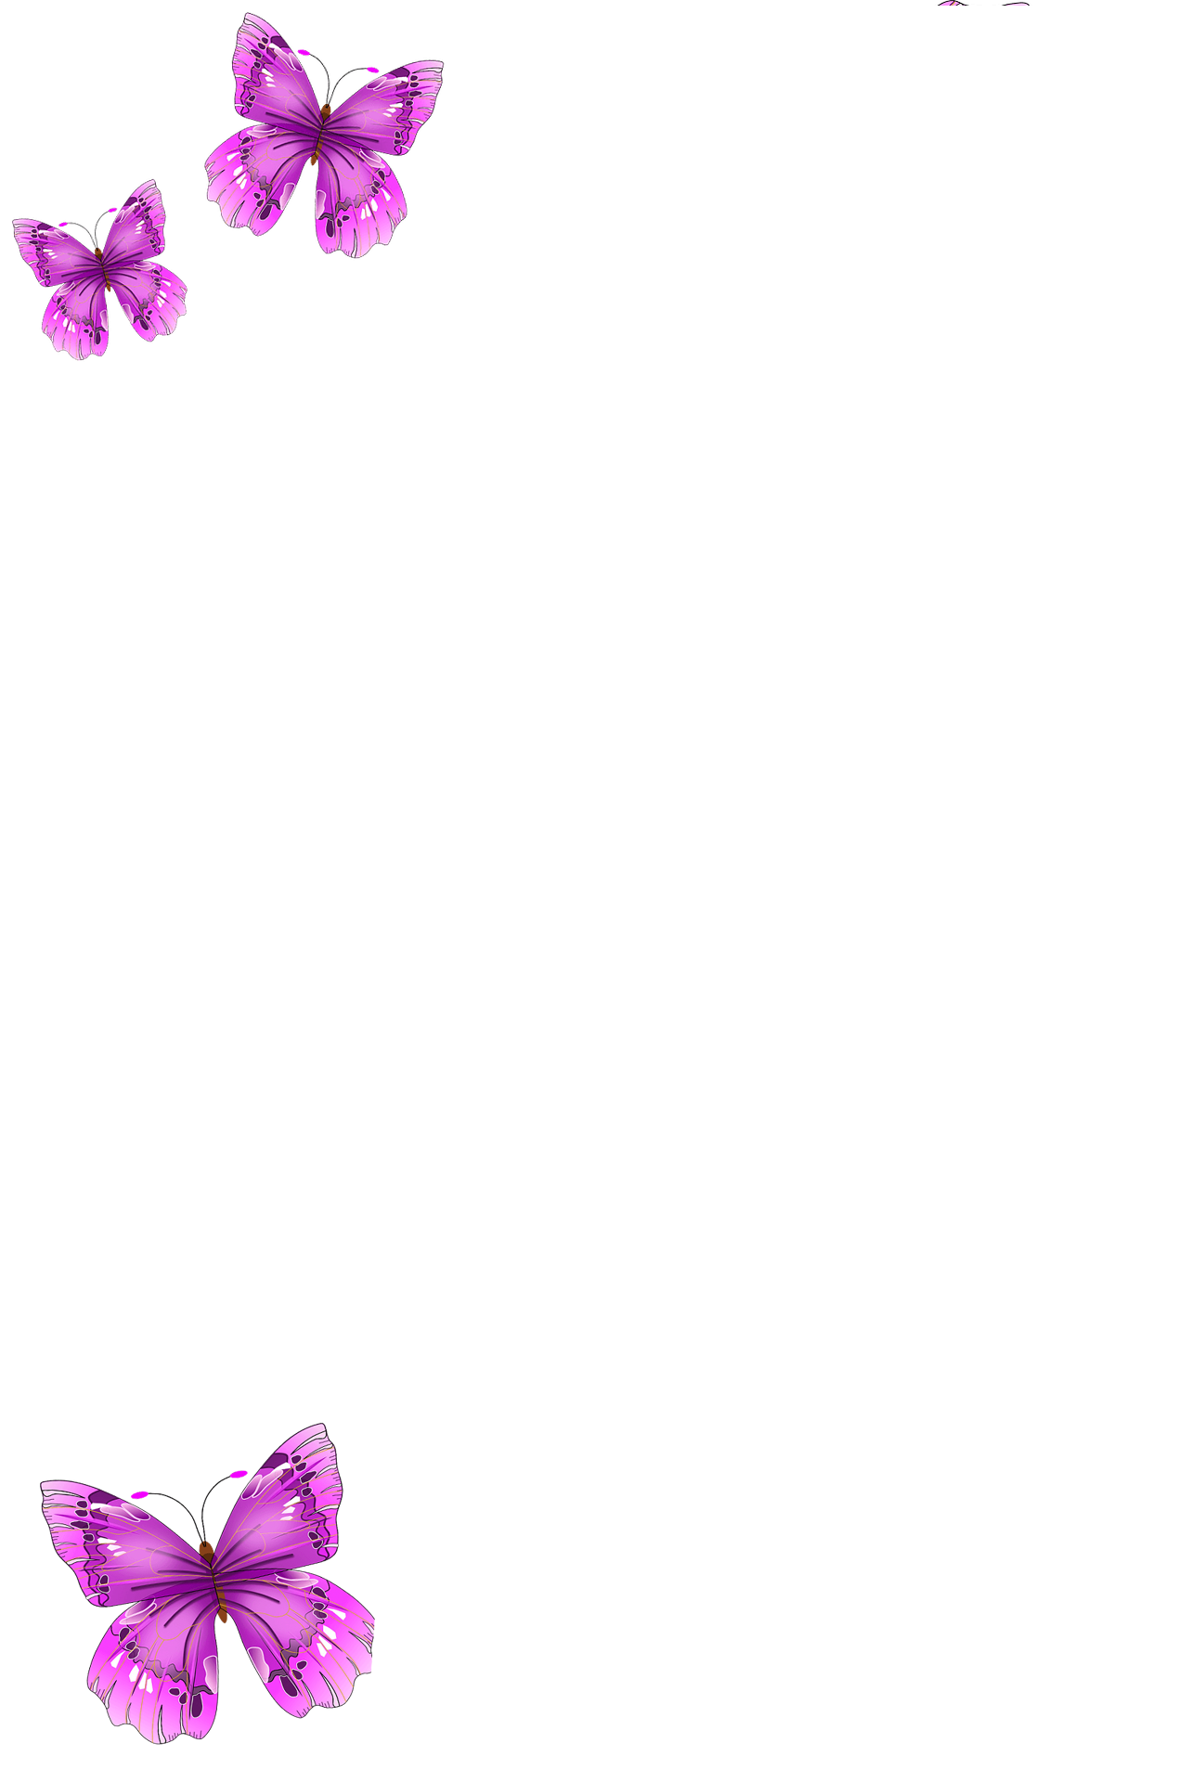

**يوم ............................................الموافق ل:.......................................  
المستوى :............................القسم :.... ............. المدة....................................**

**النشاط : .................... المحتوى :......................... .....................................   
الكفاءة المستهدفة :....................................................................................**

|  |  |  |  |  |  |
| --- | --- | --- | --- | --- | --- |
| **الرقم** | **الفئة المستهدفة** | **النشاط المقترح** | **تقييم المتعلمــــــــين** | | |
| **غير مكتسب** | **في طريق الاكتساب** | **مكتسب** |
| **01** |  | ورقة فارغة.jpg |  |  |  |
| **02** |  |  |  |  |
| **03** |  |  |  |  |
| **04** |  |  |  |  |
| **05** |  |  |  |  |
| **06** |  |  |  |  |
| **07** |  |  |  |  |
| **08** |  |  |  |  |
| **09** |  |  |  |  |
| **10** |  |  |  |  |
| **11** |  |  |  |  |
| **12** |  |  |  |  |

**ملاحظات :..................................................................................................................................................................................................................**